 | № 15  30 декабря 2016  распространяется бесплатно

С НОВЫМ ГОДОМ И РОЖДЕСТВОМ!
Дорогие жители Биробиджанского муниципального района!  Сердечно поздравляем вас с Новым годом и Рождеством!  2016 год был непростым. Он запомнился нам разными событиями – радостными и не очень. Но в этот день всегда хочется верить в лучшее и вспоминать только о хорошем. Тем более что в 2016-м нам с вами удалось сделать очень многое.  Несмотря на экономические трудности, наш район смог реализовать масштабные проекты и достичь важных результатов в социальной сфере.  Успехами в учебе порадовали нас обучающиеся школ района. Улучшились показатели по итогам Всероссийской олимпиады школьников и ЕГЭ, заметно выросло число победителей конкурса «Сто пятерок». Сразу две школы нашего района стали участниками пилотного проекта по апробации и распространению опыта Российского движения школьников (Птичник и Желтый Яр).  В районе укрепляются и зарождаются новые спортивные традиции. Главным спортивным событием 2016 года стал юбилейный полумарафон «Биробиджан-Валдгейм», посвященный нашему знаменитому земляку Владимиру Израилевичу Пеллеру. Пробег собрал рекордное число участников – свыше 260-ти.  Благодаря средствам, выделенным из бюджетов разных уровней, а также спонсорской поддержке в районе значительно улучшились условия для занятий физкультурой и спортом – отремонтированы два школьных спортзала, увеличилось число спортплощадок.  Важной частью социально-экономической обстановки в районе остаются модернизация объектов коммунальной инфраструктуры, развитие сети автомобильных дорог и обеспечение безопасности дорожного движения. Стоит отметить, что финансирование соответствующих мероприятий в наступающем году будет в разы увеличено. Это позволит снять целый ряд проблемных вопросов.  Рассматривая ситуацию в экономике, следует отметить, что в этом секторе продолжают хозяйственную деятельность более 300 субъектов, почти 70% из них - | индивидуальные предприниматели. Именно на них сконцентрированы основные производственные потоки различных отраслей, таких как сельскохозяйственное производство, коммунальные услуги, ремонт автотранспорта, грузо- и пассажироперевозки, торговля, общественное питание.  Несмотря на сложность бюджета, мы сохранили все муниципальные программы. На 2017 год их даже прибавилось. В частности, мы приняли для себя обязательства по поддержке гражданских инициатив, поэтому на будущий год запланировали определенную сумму на эти цели.  Необходимо отметить, что в уходящем году нам удалось значительно улучшить ситуацию по использованию муниципального имущества. Особенно заметно это отразилось на поступлении арендных платежей за выделенные земельные участки. Уже сегодня сбор аренды превысил уровень 2015 года более чем в два раза и составил 31 млн. рублей. Все средства направлены на решение острых социальных вопросов, в том числе в коммунальной отрасли.  Несмотря на неблагоприятные погодные условия 2016 года, наблюдается положительная динамика в агропромышленном комплексе. Из 49 крестьянских (фермерских) хозяйств, действующих в районе, 5 были образованы в 2016 году. Наши фермеры стараются развивать свои хозяйства, увеличивать посевные площади, приобретать новую технику, наращивать поголовье крупного рогатого скота.  В 2017 году перед руководством района стоят ещё более сложные задачи, но мы не теряем оптимизма и готовы к продуктивному труду.  Уважаемые земляки! От души желаем вам мира, благополучия, крепкого здоровья, успехов в работе и огромного личного счастья! Пусть невзгоды обходят вас стороной, и в ваших домах всегда царят любовь и взаимопонимание! Берегите себя и своих близких!  Глава муниципального района  Е.П. Кочмар  Председатель Собрания депутатов района А.В. Филиппов



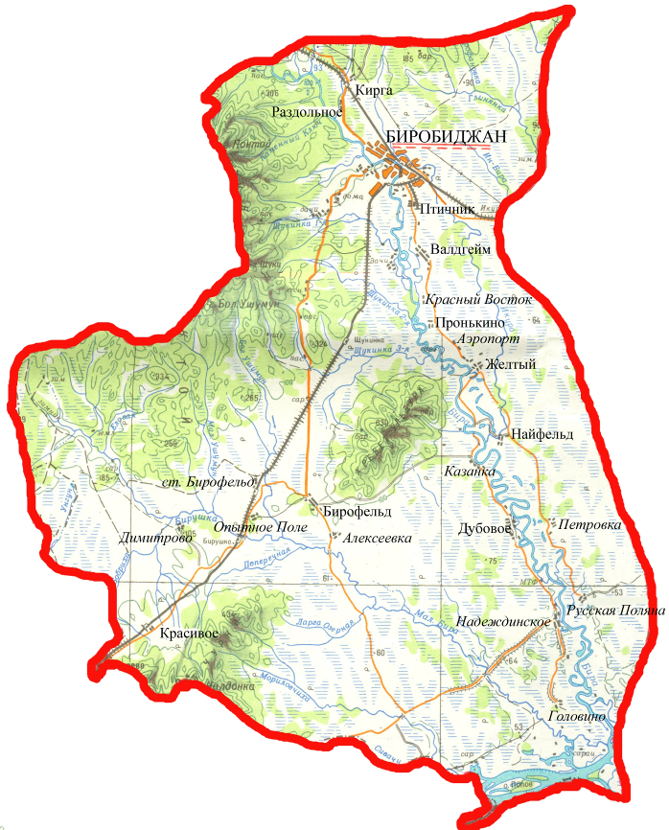



ПРАЗДНИК НА ПРИЛАВКАХ
 | Подведены итоги конкурса «Лучшее новогоднее оформление объектов торговли и общественного питания на территории муниципального образования «Биробиджанский муниципальный район».  Конкурсная комиссия приняла единогласное решение о присуждении победы магазину «Березка» ИП Большанина Т.В. (с. Опытное Поле). Торговая точка стала настоящим украшением села. Этой зимой радуют глаз искусно выполненные тематические фигуры из цветного снега, которые к вечеру загораются десятками огней. Внутреннее убранство также отличается оригинальностью. | Для оформления помещения пригодились не только традиционные игрушки, еловые ветки и мишура, но даже пластиковые стаканчики, ставшие основой для нетающего снеговика.  «Серебро» конкурса завоевал магазин «Продукты» ООО «Березина» (с. Птичник). Обилие гирлянд и нарядная елочка создают у местных покупателей праздничное настроение.  Замкнул призовую тройку магазин «Анастасия» ИП Рачева М.Н. (с. Птичник). Отличительной особенностью этой торговой точки стали рисунки на стеклах. Изображения обаятельных снеговиков и Санта Клауса добавили магазину новогоднего колорита.

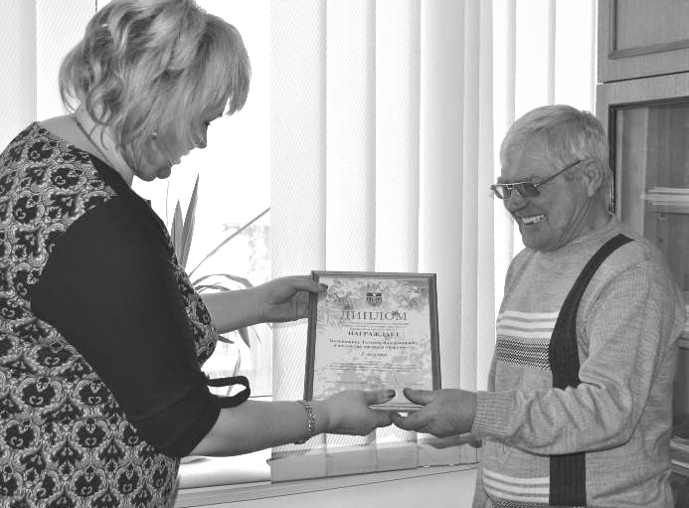

1 | КОНТАКТНЫЙ ТЕЛЕФОН, ПО КОТОРОМУ МОЖНО ПОДЕЛИТЬСЯ ТЕМАМИ ДЛЯ ОЧЕРЕДНОГО ВЫПУСКА «ВЕСТНИК БИРОБИДЖАНСКОГО РАЙОНА»: 2-33-03 АДРЕС ЭЛЕКТРОННОЙ ПОЧТЫ: bir_rn@eao.ru. ПОДРОБНЕЕ О ДЕЯТЕЛЬНОСТИ АДМИНИСТРАЦИИ МУНИЦИПАЛЬНОГО ОБРАЗОВАНИЯ «БИРОБИДЖАНСКИЙ МУНИЦИПАЛЬНЫЙ РАЙОН» ЕВРЕЙСКОЙ АВТОНОМНОЙ ОБЛАСТИ МОЖНО УЗНАТЬ НА ОФИЦИАЛЬНОМ САЙТЕ WWW.br.eao.ru.
1 | ВЕСТНИК БИРОБИДЖАНСКОГО РАЙОНА № 15 от 30 декабря 2016 года.

ЕЛКА ГЛАВЫ РАЙОНА
В Районном Доме культуры с. Валдгейм яблоку негде было упасть. Поздравления с наступающим Новым годом принимал 61 виновник торжества. Юные жители района постарались преобразиться к празднику. Школьники помладше облачились в костюмы любимых сказочных героев и мультипликационных персонажей. А старшие ребята сделали выбор в пользу нестареющей классики - школьной формы и стильных коктейльных нарядов.  От имени главы муниципального района и районного Собрания депутатов собравшихся приветствовал председатель представительного органа Александр Филиппов. Он поздравил юных земляков с наступающими праздниками и адресовал им теплые пожелания. Александр Васильевич также отметил, что наши школьники достигают значительных успехов в учебе, показывают достойный уровень знаний на предметных олимпиадах и ЕГЭ. В свою очередь, руководство района, депутаты Законодательного Собрания области стараются всячески поддерживать стремление ребят к покорению новых высот. У каждого есть возможность получить стипендию главы муниципального района, принять участие в конкурсе «Сто пятерок». В то же время в нашем районе также создаются условия, чтобы дети и подростки могли не только хорошо учиться, но и проявить себя во внеучебной деятельности. У них есть возможность заниматься физкультурой и спортом, принимать участие в различных соревнованиях. Талантливые ребята могут реализовать себя и в творчестве – стать известными в районе и области певцами, музыкантами, танцорами, мастерами | декоративно-прикладного творчества. А самые инициативные предпочитают волонтерство, присоединяются к Российскому движению школьников.  Елка главы стала для всех этих ребят своего рода признанием их успехов – прошлых и будущих.  В числе почетных гостей торжества были спикер и депутат областного парламента Любовь Павлова и Сергей Синягин. Они тоже обратились к маленьким хозяевам праздника с поздравлениями и напутствиями. Учредитель конкурса «Сто пятерок» Сергей Синягин вручил умникам и умницам заслуженные премии по итогам второй четверти. В этот раз получателей престижной награды было 39. Кстати, число таких отличников и хорошистов в районе растет: в прошлом году по результатам второй четверти их было 30. | Ну, а затем бразды правления праздником перешли в руки сказочных персонажей. Забавные скоморохи, символизировавшие долгожданные каникулы, обаятельный снеговик и птица счастья устроили для ребят настоящее веселье. С песнями, танцами и хороводами вокруг нарядной елочки школьники зазывали главных героев торжества – Деда Мороза и Снегурочку. А потом – все вместе участвовали в конкурсе костюмов.  Завершился праздник вручением подарков. Дети со свойственной возрасту нетерпеливостью тут же начали распаковывать блестящие мешочки.  По мнению организаторов елки, первый опыт стал успешным. Доказательством тому стали счастливые улыбки ребят. Это внушает уверенность, что новая красивая традиция получит продолжение.

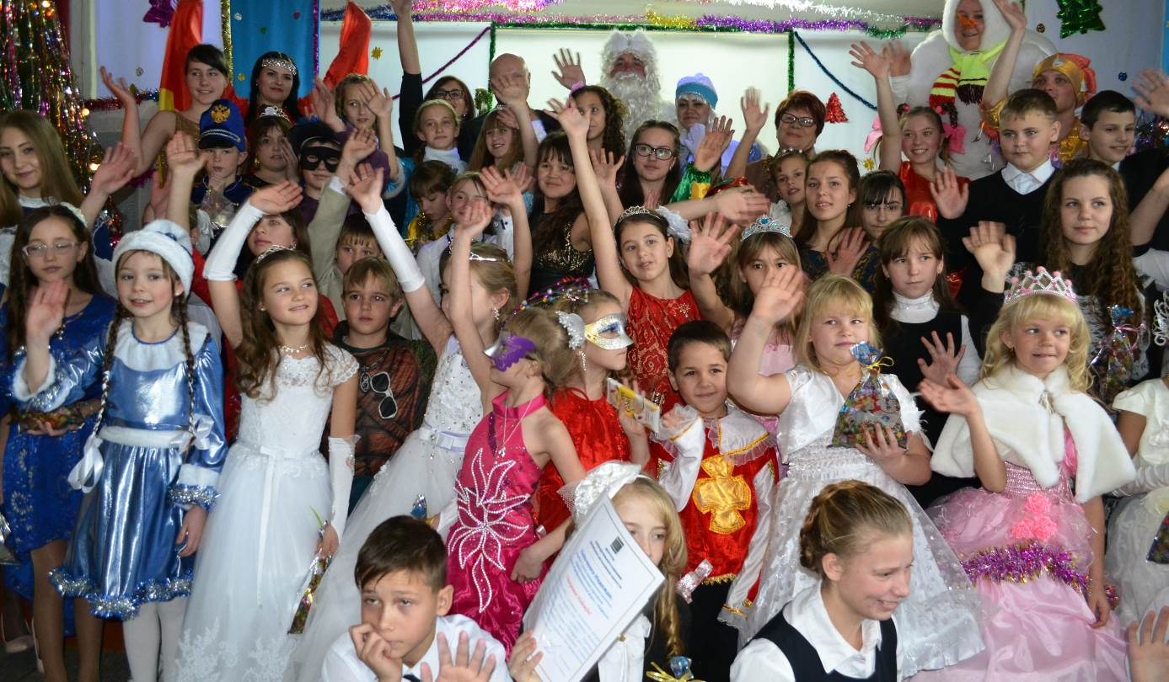

ЧТОБЫ ПРАЗДНИК БЫЛ В РАДОСТЬ
 | Покупайте салюты, фейерверки и другие пиротехнические изделия только в специализированных магазинах, а не с рук или на рынках, где вам могут подсунуть контрафакт. Нельзя устраивать фейерверки или салюты ближе 20 метров от жилых помещений или легко воспламеняющихся предметов, под низкими навесами и кронами деревьев. Нельзя держать фитиль во время поджигания около лица. Поджигать фитиль нужно на расстоянии вытянутой руки. Горит он 6-8 сек. Отлетевшую от фейерверка искру трудно потушить, поэтому если она попадет на кожу - ожог обеспечен. Нельзя направлять ракеты и фейерверки на людей. Ракеты - это пиротехнические изделия повышенной опасности. Иногда при установке в снег ракета может накрениться, изменить направление и улететь в толпу. Поэтому при использовании таких пиротехнических изделий, как ракеты, необходимо следить за тем, чтобы их пусковые трубки были надежно зафиксированы на земле. Нельзя применять салюты или фейерверки при сильном ветре.  Не разрешайте детям баловаться с пиротехникой. Пиротехнические изделия - это не игрушка для детей! | Нельзя ронять пиротехнические изделия, а тем более - специально бросать их под ноги. Нельзя запускать фейерверк с рук (кроме хлопушек и бенгальских свечей). Нельзя подходить к зажженным салютам или фейерверкам ближе безопасного расстояния, указанного в инструкции по его применению. Нельзя носить пиротехнические изделия в карманах. Нельзя наклоняться над фейерверком.  Каждое пиротехническое изделие снабжено инструкцией по его применению. Найдите пару минут, чтобы внимательно ознакомиться с ней. Это защитит Вас от ошибочных действий при применении пиротехники.  Пиротехника изначально была создана, чтобы дарить людям удовольствие. Фейерверки, салюты и другие пиротехнические изделия используются у нас издавна, чтобы создать ощущение праздника, чуда. А в неумелых и безответственных руках даже самая безобидная вещь может стать смертельно опасной. Помните! Большинство несчастных случаев при использовании пиротехнических изделий происходит из-за безответственности и по недомыслию. Берегите себя, здоровье и жизнь своих близких и окружающих!



2 | Вестник Биробиджанского района. Учредитель – орган местного самоуправления администрация муниципального образования «Биробиджанский муниципальный район» Еврейской автономной области. Главный редактор – Баграновская Н.В. Подписано в печать 30.12.2016. Время подписания в печать – 09:00. Тираж – 500 экз. Распространяется бесплатно. Адрес редакции – ЕАО, г. Биробиджан, ул. Пушкина 5 «Б». Тел.: 2-33-03.
2 | ВЕСТНИК БИРОБИДЖАНСКОГО РАЙОНА № 15 от 30 декабря 2016 года.

